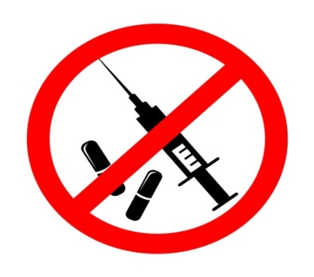 ИНФОРМАЦИЯ
В Пермском крае в марте - апреле 2017 года проводится месячник по противодействию незаконному обороту наркотиков с привлечением трех территорий – города Соликамска и Соликамского района, Березниковского городского округа и Усольского района Пермского края.
Цель месячника – привлечение общественности к участию в противодействии незаконному обороту наркотических средств, психотропных и сильнодействующих веществ и профилактике их немедицинского потребления, получение от населения информации о правонарушениях и преступлениях в сфере незаконного потребления и распространения наркотиков.
В ходе месячника каждый житель города Соликамска, располагающий какой-либо информацией о возможных фактах незаконного потребления и оборота наркотиков, может сообщить данные сведения или получить консультации по вопросам лечения лиц, потребляющих наркотические средства по указанным ниже адресам и телефонам.

Территориальный орган, адрес | Телефон,  место расположения
Межмуниципальный отдел МВД России «Соликамский»  Отдел по контролю за оборотом наркотиков  Дежурная часть - круглосуточно | 8(34253) 6-07-25  02 (020)  Соликамское шоссе, 2а.
Краевая психиатрическая больница № 10  (врач-нарколог) | 8 (34253) 4-74-24  ул. Культуры, 3  ежедневно с 8.00 до 16.30
Ящики для анонимных обращений граждан:  ул. Северная, 46  ул. 20 лет Победы, 117  пр. Ленина, 26  (м-н «Клестовка») | Торговый центр «Меркурий»  Торговый центр ОАО «ЦУМ»  Торговый центр «Ермак

